Getting started – cool hacks

Préambule
L’objectif de ce guide est de vous indiquer comment améliorer votre projet Blynk avec des fonctionnalités faciles à implémenter mais efficace pour une démonstration. Transmission de notifications sur votre mobile, envois de mail, affichage de jauge de valeur sur mobile. Un best of en quelques 1 ligne de code.

tranmettre un email

Blynk.email("yourmail@gmail.com","Objet du mail à mettre ic","Contenu de votre mail ici");

Maximum allowed length is 120 symbols for all email + subject + message.

Notification sur tÉlÉphone mobile

Blynk.notify("Ma notification!");
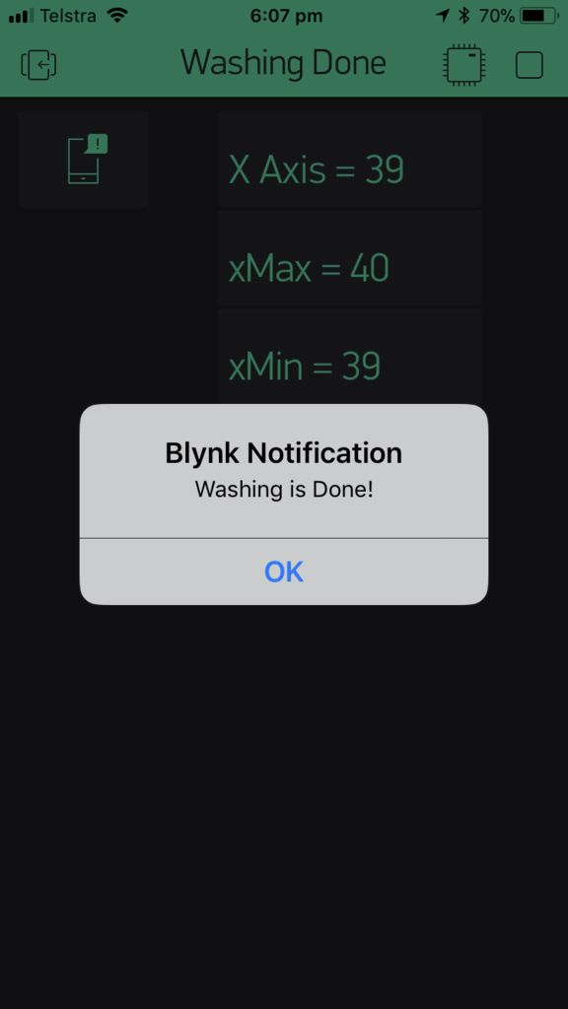

Afficher une gauge de valeur

La gauge permet d’afficher une valeur mesurer par votre composant électronique sur votre mobile.

Démo :
https://www.youtube.com/watch?v=RxnAHfStrVY

Code :

Blynk.virtualWrite(V6, variable_mesure);

